№ п/п | До | Адресный ориентир | После
Железнодорожный район
1 | 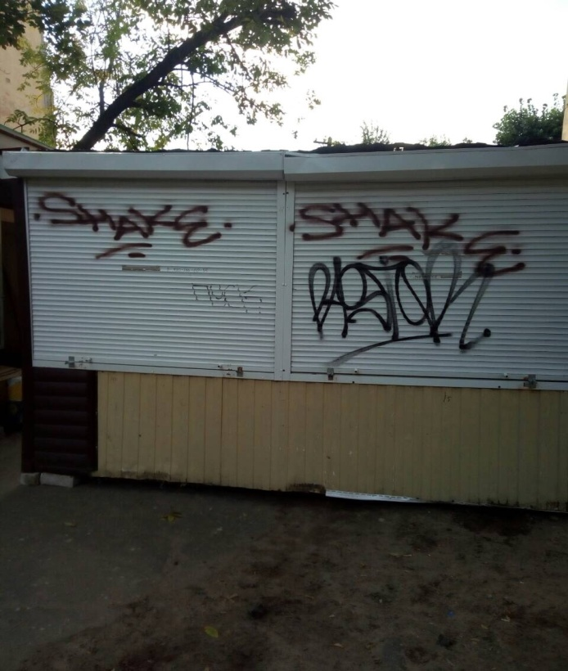 | ул. Богдана Хмельницкого, у д. 36 | 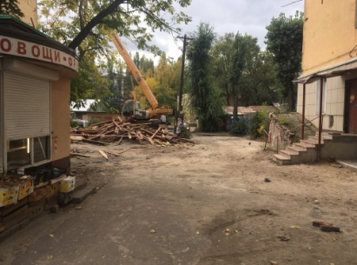
Левобережный район
2 | 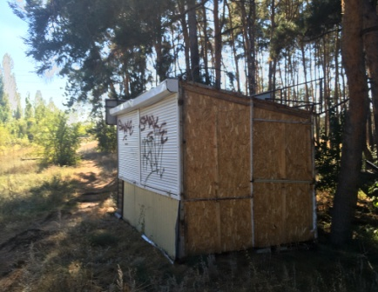 | ул. Ново - Воронежская, 15 | 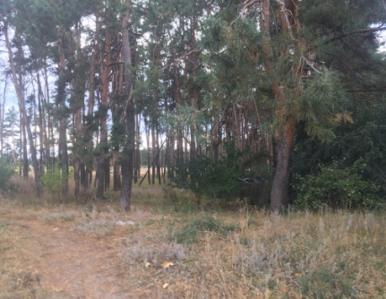
Коминтерновский район
3 | 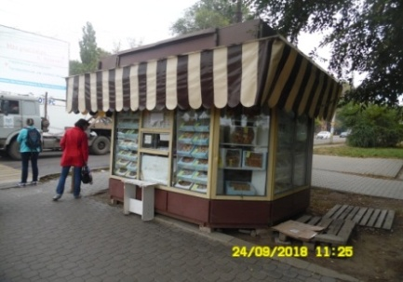 | Московский проспект, 58 | 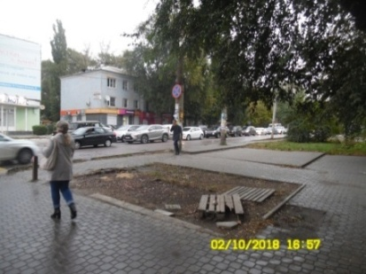
4 | 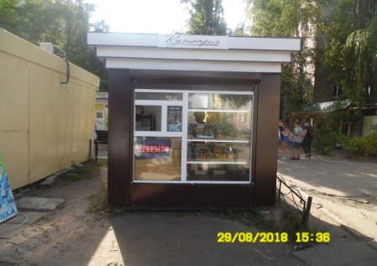 | ул. Шишкова, 65 | 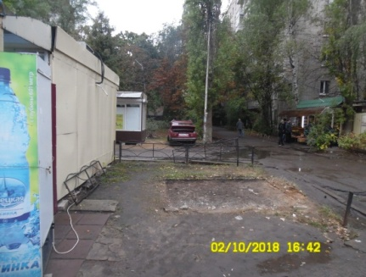
5 | 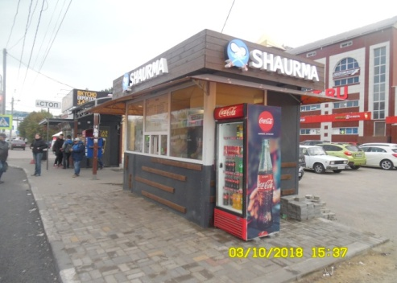 | Московский проспект, 84б ост. «Кафе Рай» | 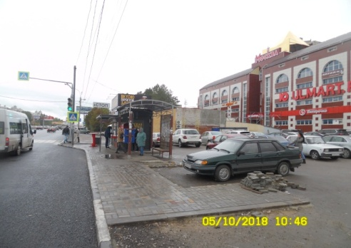
Советский район
6 | 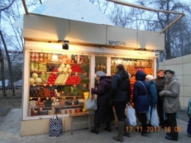 | ул. Якира, больница «КБХА» | 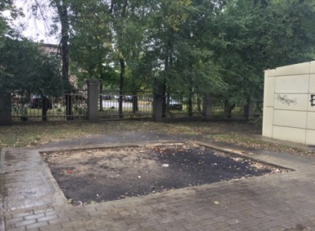
7 | 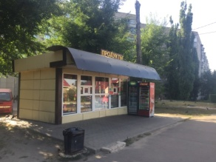 | ул. Краснозвездная, 10 | 